**اختبار (العملي) لمقرر المهارات الرقمية ثاني متوسط الفصل الأول ( الدور الأول )**

**للعام الدراسي 1445 هـ**

**اسم الطالبة رباعياً :** ......................................... **الصف :** ............... **رقم الجهاز :** ................

|  |  |  |  |  |  |  |  |
| --- | --- | --- | --- | --- | --- | --- | --- |
| **السؤال** | **الأول**  **12** | **الثاني**  **7** | **الثالث**  **6** | **المجموع النهائي** | **المصححة** | **المراجعة** | **المدققة** |
| **الدرجة** |  |  |  |  |  |  |  |

**12**

|  |  |  |
| --- | --- | --- |
|  |  | **المقرر: المهارات الرقمية** |
| **وزارة التعليم** | **الصف : ثاني متوسط** |
| **إدارة التعليم** | **الزمن: ساعة** |
| **مدرسة المتوسطة** | **الدرجة: 25** |

**السؤال الاول : من خلال دراستك لبرنامج Microsoft Excel طبقي على الجهاز التالي :**

**تابع الصفحة التالية <<**

|  |  |  |  |  |  |  |
| --- | --- | --- | --- | --- | --- | --- |
| **المطلوب** | | | **الدرجة** | | **الدرجة المستحقة** | |
| **1** | | **افتحي ملف (إكسل بعد التصدير ) الموجود على سطح المكتب .** | **2** | |  | |
| **2** | | **قومي بعمل عامل تصفية حسب العمر** 🗹 **14** 🗹**16 .** | **4** | |  | |
| **3** | | **قومي بعمل فرز للبيانات حسب الاسم من أ الى ي .** | **4** | |  | |
| **4** | | **احفظي ملفك ولا تقومي بأطفاء جهازك .** | **2** | |  | |

**7**

**السؤال الثاني : من خلال دراستك للغة البرمجة بايثون اجيبي عن التالي:**

|  |  |  |
| --- | --- | --- |
| **1** | **العبارة اذا كانت قيمة المتغير = -5 :**  **العبارة اذا كانت قيمة المتغير = 0 :**  **العبارة اذا كانت قيمة المتغير = 12 :** | صورة تحتوي على أسود, الظلام  تم إنشاء الوصف تلقائياً |

**الصفحة التالية <<**

|  |  |  |
| --- | --- | --- |
| **2** | **ناتج المعامل المنطقي الذي سوف يطبعه البرنامج :** |  |
| **3** | **الخطأ في الاومر البرمجية :** |  |
| **4** | **الخطأ في الاومر البرمجية :** |  |
| **5** | **يمثل المخطط الانسيابي نوع الجملة الشرطية IF :** |  |

**السؤال الثالث : من خلال دراستك لبرنامج كانفا اكتبي مكونات واجهة البرنامج:**

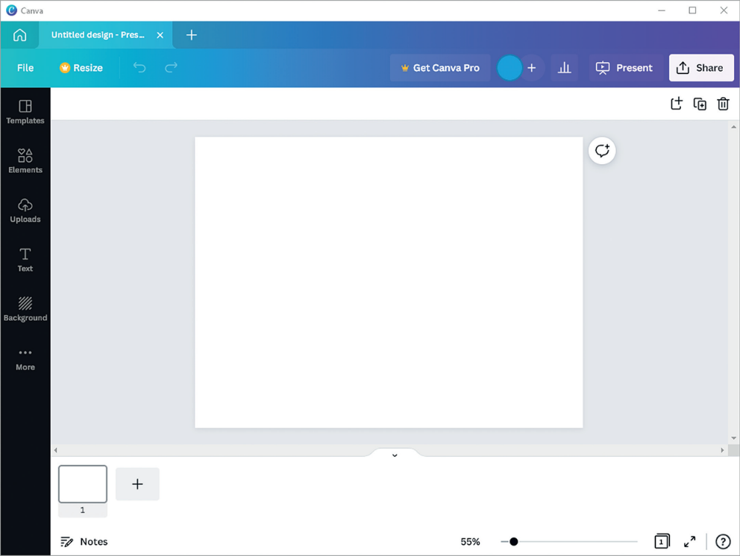

**انتهت الأسئلة ... أتمنى لكم التوفيق والنجاح**

**اعداد المعلمة : مديرة المدرسة :**